实验5 队列的设计、实现及应用
实验目的：
理解队列的基本概念及其基本操作，熟练运用于编程任务中；熟练掌握Visual Studio进行多项目管理。
任务要求：
1. 练掌握Visual Studio进行项目和类的建立和管理。完成本次全部实验，需在实验的总解决方案中新建如下项目：1）一个动态链接库项目（名称为dllDSA），用于实现自定义的队列数据结构。2）每题新建一个“控制台应用”类型的项目（例如：第二题的控制台项目名称为exp6_2），引用“动态链接库”项目定义的队列等数据结构, 用于实现题目要求的功能。
本次实验完成后，项目及类源代码文件结构如下所示：
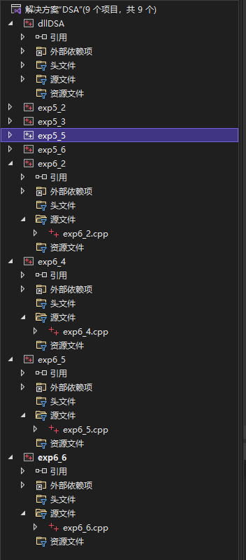
2. 利用队列和栈将一个序列反序。新建控制台项目中，在其主函数中利用Queue<T>类定义和初始化一个int类型的队列对象，借用一个栈对象将队列中的原序列反序，输出反序后的结果。认识和使用Queue<T>泛型类。
3. 在动态链接库项目中编程实现顺序存储的自定义队列类，且设计为泛型类（SequencedQueue<T>）。
4. 在新建控制台项目中测试自己实现的顺序队列，检查是否会出现假溢出现象。
5. 在新建控制台项目中,将任务2中所有的Queue类替换为自己设计的队列类SequencedQueue，检查自己的设计与Queue类在基本性质上是否相同。
6. 选做实验：在动态链接库项目中编程实现自定义链式队列类，设计为泛型类（LinkedQueue<T>），并新建控制台项目，在其主函数中测试自己实现的链式队列。

